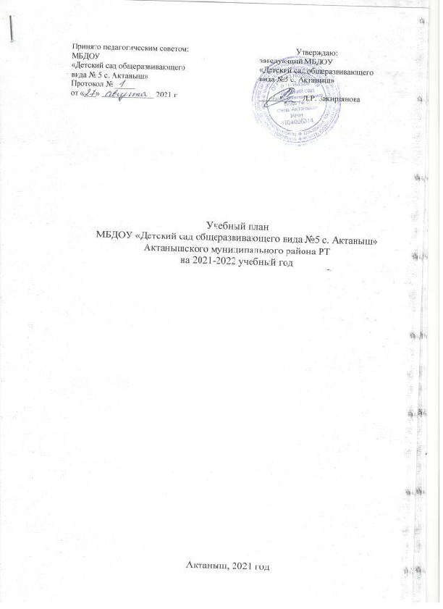
Принято педагогическим советом:  МБДОУ  «Детский сад общеразвивающего  вида № 5 с. Актаныш»  Протокол № _____  от «___» _____________ 2021 г | Утверждаю:  заведующий МБДОУ  «Детский сад общеразвивающего  вида №5 с. Актаныш»  __________ Л.Р. Закирзянова

Учебный план
МБДОУ «Детский сад общеразвивающего вида №5 с. Актаныш»
Актанышского муниципального района РТ
на 2021-2022 учебный год

Актаныш, 2021 год
Пояснительная записка к учебному плану.
(пояснительная записка к учебному плану реализующего основную образовательную программу дошкольного воспитания)
Учебный план разработан с учетом Санитарно-эпидемиологических требований к устройству, содержанию и организации режима работы дошкольных образовательных учреждений СанПиН 2.4.1.3049 –13, Законом «Об образовании» от 01.09.13г. № 273 – ФЗ и «Методических рекомендаций по организации обучения детей татарскому и русскому языкам в дошкольных образовательных организациях» от 08.11.2013 года № 15588/13
В ДОУ функционирует 3 разновозрастных групп: младшая – первой младшая группа, вторая младшая - средняя группа, старшая - подготовительная к школе группа.
Учебный план рассчитан на период с 1 сентября по 30 мая. С 12 октября по 17 октября, с 19 апреля по 30 апреля проводится диагностика воспитанников по определению уровня усвоения программного материала.
В соответствии с санитарными нормами продолжительность занятий от 8- 10 минут в младшей группе, до 30 минут в подготовительной к школе группе. Перерыв между занятиями не менее 10 минут. В середине занятия статического характера предполагается физкультминутка.
Максимально допустимый объём недельной нагрузки, включая реализацию дополнительной образовательной программы для детей дошкольного возраста, составляет:
- младшая группа – 90 минут;
- 2 младшая группа – 2 часа 30 минут;
- Средняя группа – 3 часа 20 минут;
- Старшая группа – 5 часов 50 минут;
- Подготовительная группа – 8 часов.
Недельная нагрузка основных видов образовательной деятельности вместе с детьми по дополнительному образованию составляет:
- младшая группа – 10 занятий;
- 2-ая младшая группа – 10 занятий;
- Средняя группа – 10 занятий;
- Старшая группа – 14 занятий;
- Подготовительная группа – 16 занятий.
Максимально допустимое количество занятий в первой половине дня:
- младшая группа – 1 занятие;
- 2-ая младшая группа – 2 занятия;
- Средняя группа – 2 занятия;
- Старшая группа – 2 занятия;
- Подготовительная группа – 3 занятия.
Занятия планируются как в первую, так и во вторую половину дня, при этом занятия, требующие повышенной познавательной активности и умственного напряжения детей, планируются в первую половину дня.
Занятия дополнительного образования проводятся в первую и во вторую половину дня за счет подгрупповых, индивидуальных форм работы, их продолжительность 15-20 минут. Предусматривается участие детей не более чем в 2-х кружках.
Нерегламентированная совместная и самостоятельная деятельность осуществляется в рамках требований Федеральных государственных образовательных стандартов и включает работу по развитию навыков личной гигиены и самообслуживания, воспитание навыков культуры поведения и общения, стимулирование художественно-творческой активности в различных видах деятельности с учетом самостоятельного выбора, развитие двигательных навыков.
Значительное место в данном блоке занимает коррекционная работа по следующим направлениям: коррекция речи, эмоциональной сферы и мелкой моторики с использованием различных игр и упражнений, индивидуальных форм работы с детьми. Временные отрезки режимных моментов входят в блок нерегламентированной деятельности.
Содержание образовательного процесса построено с учетом гигиенических требований. При этом из общего времени около 50% отводится занятиям, требующим от детей умственного напряжения, не менее 50% - на занятия эстетического и оздоровительного циклов. На самостоятельную деятельность отводится в среднем 30% от общего времени, отведенного на нерегламентированную деятельность.

Объем и содержание образовательной деятельности с воспитанниками дошкольного возраста по освоению Основной образовательной программы ДОУ (2021 - 2022 учебный год)
I часть
Образовательные области |  |  | Вид деятельности | Наименование ООД |  | Количество занятий в неделю
 |  |  | Вид деятельности |  |  | младшая |  | 1 мл |  |  | 2 мл |  |  | ср | ст |  |  | подгот
1 | Физическое развитие |  | Двигательная активность | Физическая культура |  |  |  | 3 |  |  | 3 |  |  | 3 | 3 |  |  | 3
1 |  |  |  | Развитие движений |  | 2
2 | Социально коммуникативное развитие |  | Общение |  |  | Во всех образовательных ситуациях
2 |  |  | Игровая деятельность
3 | Познавательное развитие |  | Познавательно - исследовательская деятельность | ФЦКМ |  |  |  | 1 |  |  | 1 |  |  | 1 |  |  | 1 | 1
3 |  |  | Познавательно - исследовательская деятельность | Игры со строительным материалом |  | 1
3 |  |  | Познавательно - исследовательская деятельность | Игры с дидактическим материалом |  | 2
3 |  |  | Познавательно - исследовательская деятельность | ФЭМП |  |  |  |  |  |  | 1 |  |  | 1 |  |  | 1 | 2
 | Конструирование и худ. труд |  | В различных видах деятельности еженедельно
4 | Речевое развитие |  | Развитие речи | Развитие речи |  |  |  | 2 |  |  | 1 |  |  | 1 |  |  | 2
4 |  |  | Развитие речи | Расширение ориентировки в окружающем и развитие речи |  | 3
4 |  |  | Развитие речи | Подготовка к обучению грамоте и развитие речи |  |  |  |  |  |  |  |  |  |  |  |  |  | 2
 | Ознакомление с худ. литературой |  | В различных видах деятельности еженедельно
5 | Художественно-эстетическое развитие |  | Изобразительная | Рисование |  |  |  | 1 |  |  | 1 |  |  | 1 |  |  | 2 | 2
5 |  |  | Изобразительная | Лепка |  |  |  | 1 |  |  | 0,5 |  |  | 0,5 |  |  | 0,5 | 0,5
5 |  |  | Изобразительная | Аппликация |  |  |  |  |  |  | 0,5 |  |  | 0,5 |  |  | 0,5 | 0,5
5 |  |  | Музыкальная | Музыка |  | 2 |  | 2 |  |  | 2 |  |  | 2 |  |  | 2 | 2
ВСЕГО ОД в неделю |  |  |  |  | 10 |  |  |  | 10 |  |  | 10 |  | 10 |  | 12 |  | 13
II часть-часть формируемая участниками образовательного процесса
1 |  | Речевое развитие | Развитие речи  (обучение русс. яз) | Русский язык |  |  |  |  |  |  |  |  |  |  |  | 2 |  | 3
 |  | Речевое развитие | Развитие речи  (обучение русс. яз) | Игровая деятельность |  |  |  |  |  |  |  |  | 3 в режимных моментах |  |  | 1 в режимных моментах
Всего ОД занятий в неделю |  |  |  |  |  |  |  |  |  |  |  |  |  |  |  | 2 |  | 3
Общий объем образовательной деятельности в неделю |  |  |  |  | 10 |  | 10 |  |  | 10 |  |  | 10 |  |  | 14 |  | 16

